- Conexiunea stea în reţele trifazate – desen, curenti de linie/faza, tensiuni de linie/faza.
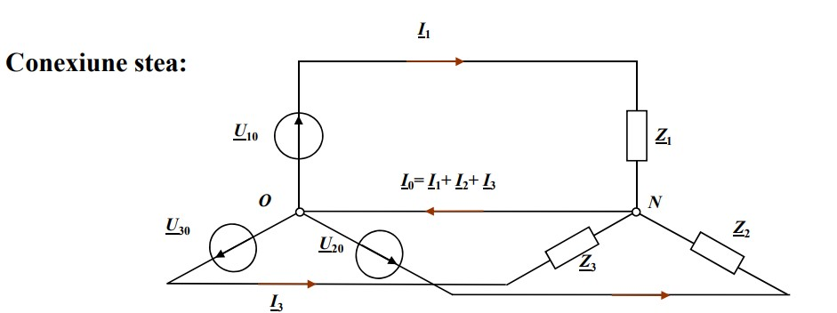
    - Conductoarele 1-1’, 2-2’, 3-3’ formează linia de alimentare trifazată iar curenţii care străbat aceste conductoare poartă denumirea de curenţi de linie.
    - Curenţii care străbat conductoarele de fază = curenţi de fază.
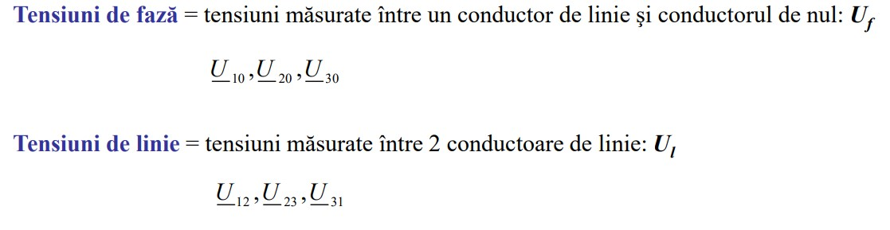
- Conexiunea triunghi în reţele trifazate – desen, curenti de line/faza, tensiuni de line/faza.
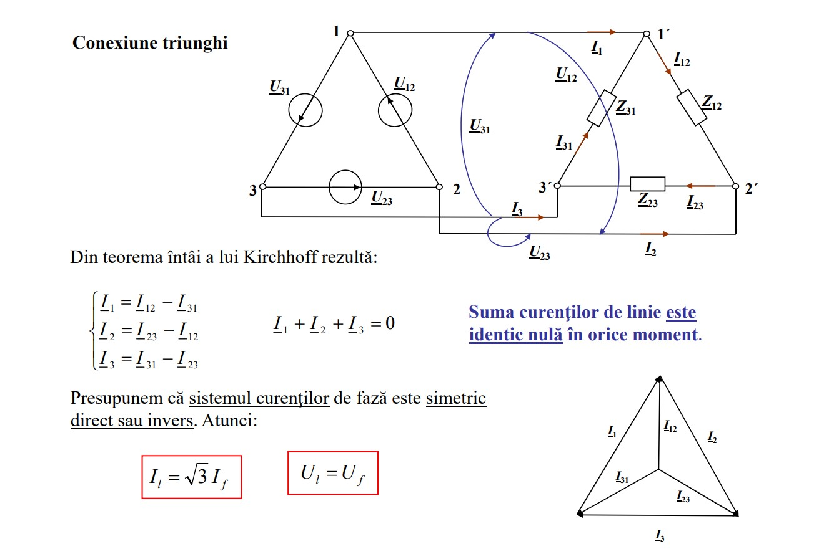
- Parametrii impedanţă Z: matrice, ecuatii.
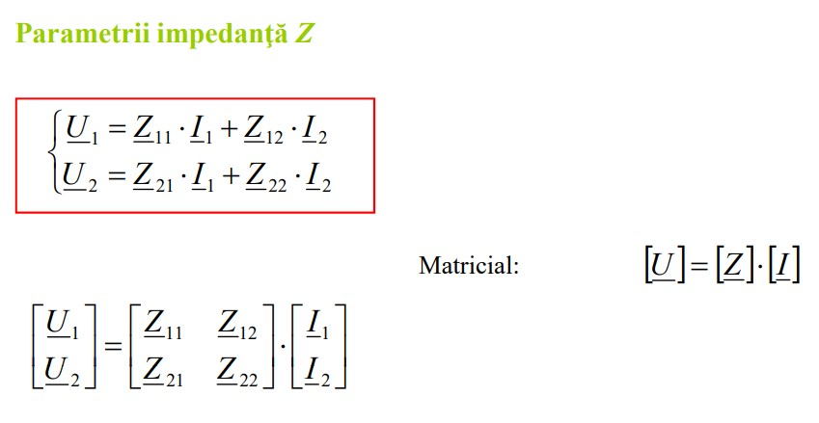
- Parametrii admitanţă, Y: matrice, ecuatii.
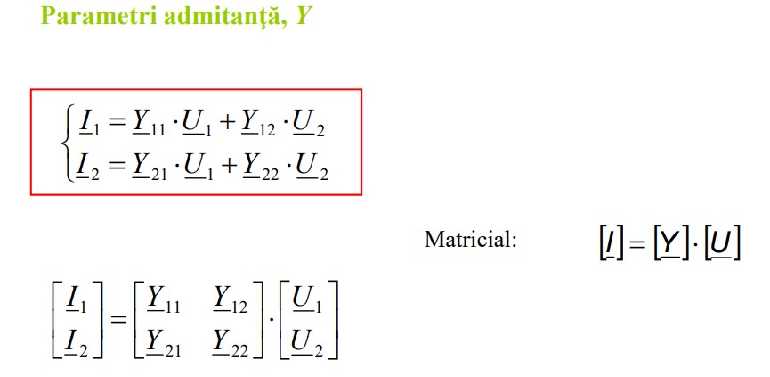

- Parametrii hibrizi, h: matrice, ecuatii.
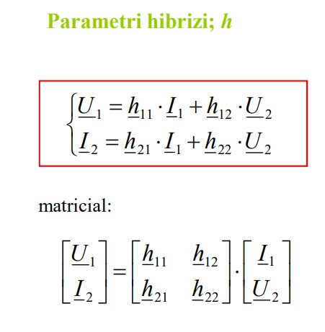

- Parametrii hibrizi, g: matrice, ecuatii.
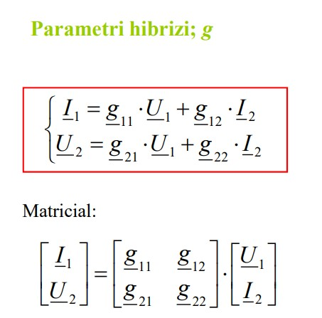
- Cand un cuadripol este reciproc.
Dacă se aplică o tensiune la una dintre porţi curentul de scurcircuit de la cealaltă poartă este acelaşi indiferent de poarta la care se aplică tensiunea. Condiţia este posibilă numai pentru cuadripoli pasivi.

- Cand un cuadripol este simetric.
Un cuadripol este considerat simetric atunci când are aceeași structură și proprietăți în raport cu un plan de simetrie. Acesta înseamnă că dacă înlocuim elementele și variabilele cuadripolului de o parte și de alta a planului de simetrie, comportamentul acestuia rămâne neschimbat.

- Transformatorul electric – definiţie.
Transformatoarele electrice – sunt aparate electromagnetice statice de current alternativ cu doua sau mai multe infasurari cuplate magnetic, care transforma parametrii energiei electromagnetice (tensiunea, intensitatea curentului, numărul de faza), fara a modifica frecventa mărimilor alternative. Transformatoarele electrice – pot fi monofazate sau polifazate

- Clasificarea transformatoarelor după numărul de faze si după raportul detransformare.
  - după numărul de faze transformatoarele pot fi: monofazate sau polifazate, cele mai răspândite fiind cele trifazate;
  - după raportul de transformare transformatoarele pot fi: ridicătoare de tensiune (U2>U1 ) sau coborâtoare de tensiune (U2<U1)

- Clasificarea transformatoarelor după frecventa tensiunii de alimentare si după utilizare.

După frecventa tensiunii de alimentare transformatoarele pot fi: de joasa frecventa (cu circuit magnetic din otel electrotehnic) si de înalta frecventa (cu circuit magnetic din ferite);

După utilizare transformatoarele se clasifica in:
  - transformatoare de putere (de forta), folosite in reţelele electrice;
  - autotransformatoare;
  - transformatoare de măsura (reductoare de tensiune sau decurent); ▪ transformatoare speciale (de sudura, multiplicatoare statice defrecventa).

- Elementele constructive ale transformatorului – clasificare, rolul acestora.
Transformatorul electric are 2 parţi principale:
Elementele active sunt miezul feromagnetic si infasurarile.
Elementele constructive sunt utilizate pentru protecţia si solidarizarea elementelor active.

Miezul feromagnetic serveşte:
  - ca circuit magnetic de închidere al fluxului magnetic util; - pentru mărirea cuplajului magnetic dintre infasurari.

- Cum se realizează răcirea transformatoarelor in funcţie de ordinul de putere .
  - pentru puteri < 5kVA, răcirea se face prin circulaţia naturala a aerului (transformatoare uscate);
  - pentru puteri cuprinse intre 5 si 20 000 kVA, răcirea se face princirculaţia naturala a uleiului; - pentru puteri > 20 000 kVA, răcirea se face cu circulaţie forţata auleiului sau utilizând ventilatoare.

- Funcţionarea transformatorului in gol – condiţii de funcţionare, tensiunea electromotoare indusa in infasurarea primara si secundara (formule,semnificaţie mărimi).
Condiţii de funcţionare : Un transformator functioneaza in gol când: - infasurarea secundara este deschisa (I2=0, Zs=∞); - infasurarea primara este alimentata cu frecventa si tensiunea nominala.
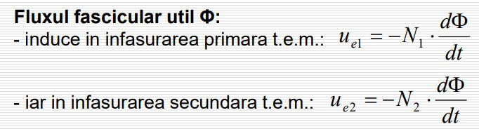
Semnificatie marimi:Θ=flux fascicular ,Nk=numar infasurari ,dt=derivate de timp

- Valorile efective ale tensiunii electromotoare induse in infasurarea primara si secundara la funcţionarea transformatorului in gol – formule, semnificaţiemărimi.
Raportul de transformare este definit ca raportul dintre valorile efectiveale t.e.m. primara si secundara.
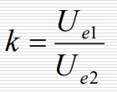

- Raportul de transformare la funcţionarea transformatorului in gol – formula,semnificaţie mărimi. Raportul de transformare la funcționarea unui transformator în gol este raportul dintre numărul de spire ale bobinei primare (N1) și numărul de spire ale bobinei secundare (N2). Este adesea reprezentat prin litera "a" și poate fi calculat utilizând formula:

a = N1/N2

Semnificația mărimilor în formula este următoarea:
  - N1 reprezintă numărul de spire ale bobinei primare a transformatorului.
  - N2 reprezintă numărul de spire ale bobinei secundare a transformatorului.

- Funcţionarea transformatorului in sarcina – condiţii de funcţionare, tensiunea electromotoare indusa in infasurarea primara si secundara (formule,semnificaţie mărimi).
Un transformator functioneaza in sarcina când:
  - infasurarea secundara este conectata la un consumator avândimpedanţa Zs ; - infasurarea primara este alimentata cu frecventa si tensiunea nominala.
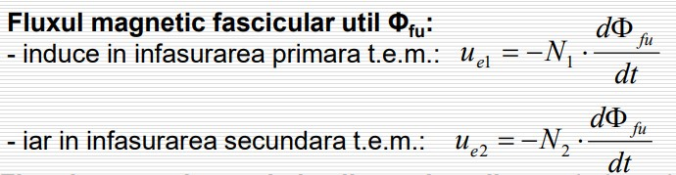
Semnificatie marimi:Θfu=flux fascicular util ,Nk=numar infasurari ,dt=derivate de timp

- Pierderile care apar la funcţionarea transformatorului in sarcina – formule,semnificaţie mărimi. Diferenţa dintre cele doua puteri = suma pierderilor care apar lafuncţionarea in sarcina a transformatorului.
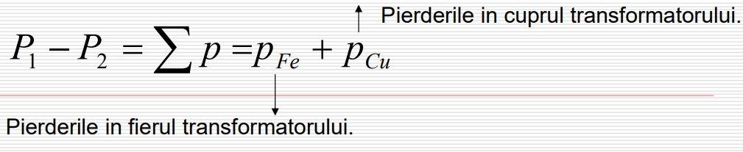
- Randamentul transformatorului – definiţie, formula, semnificaţie mărimi,valoare in funcţie de ordinul de putere.
Definitie: Randamentul transformatorului reprezintă o mărime caracteristicadefinita prin raportul adimensional dintre puterea activa secundara(P2 ) debitata de transformator receptorului si puterea activaabsorbita de primar (P1 ) de la reţeaua de alimentare Formula:
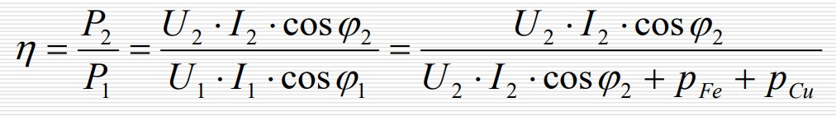
Niu=randament, puterea activa secundara(P2 ) debitata de transformator receptorului , puterea active absorbita de primar (P1 ) ,U=tensiune,Icurent ,Pfe=pierdere in fier ,Pcu=pierdere in cupru Randamentul nominal al transformatoarelor creste odată cu creştereaputerii transformatoarelor.
  - la puteri de ordinul unitatilor sau zecilor de VA – ɳ< 70 %; - la puteri de zeci sau sute de kVA – ɳ =(95÷97 %); - la puteri de ordinul zecilor de MVA – ɳ>99 %.

- Ce se intelege prin „grad de încărcare in sarcina” – definiţie, formula,semnificaţie mărimi.
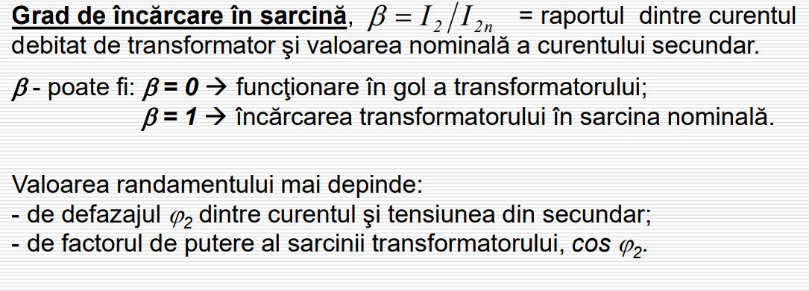
- Caracteristica randamentului pentru transformatoare in funcţie de caracterul sarcinii – reprezentare grafica + explicaţii.
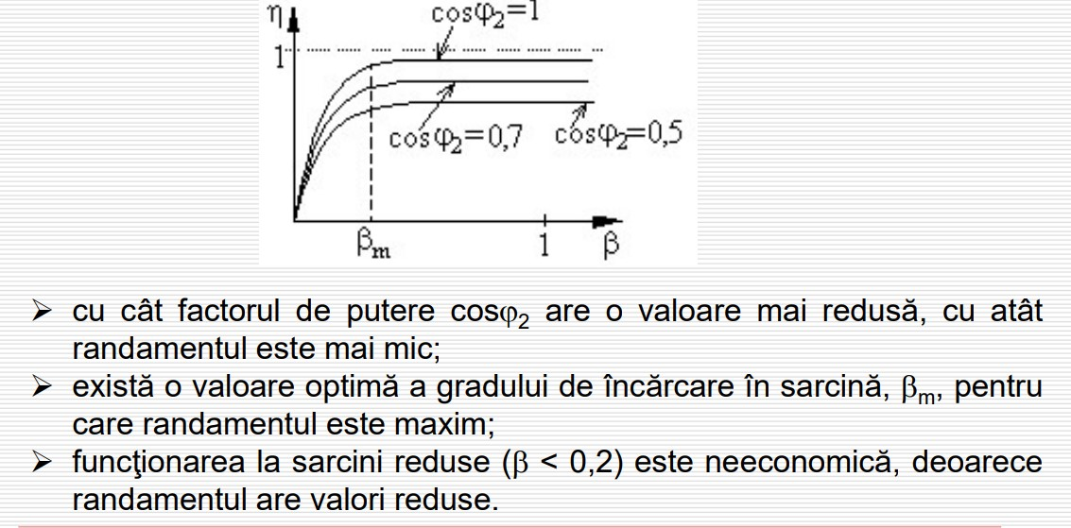

- Caracteristica externa a unui transformator in funcţie de caracterul sarcinii –reprezentare grafica + explicaţii.

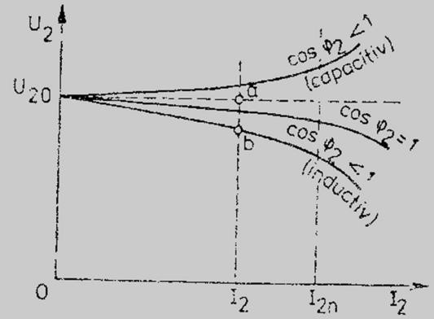
Randamentul unui transformator poate varia în funcție de caracterul sarcinii conectate la bobina secundară. De regulă, randamentul este maxim la sarcini rezistive cu un factor de putere apropiat de 1, deoarece pierderile interne sunt minime în aceste condiții. La sarcini inductive sau capacitve, randamentul scade deoarece pierderile interne cresc. Astfel, reprezentarea grafică a caracteristicii randamentului în funcție de caracterul sarcinii poate oferi informații utile în alegerea unui transformator adecvat pentru un anumit sistem electric.

- Transformatorul trifazat – construcţie, tensiunile de faza si tensiunile de linie .
Transformatorul trifazat se poate realiza prin folosirea a 3transformatoare monofazate identice, cate unul pentru fiecare faza, alecăror infasurari primare respectiv secundare se conectează intre ele: - in stea sau triunghi (zigzag).
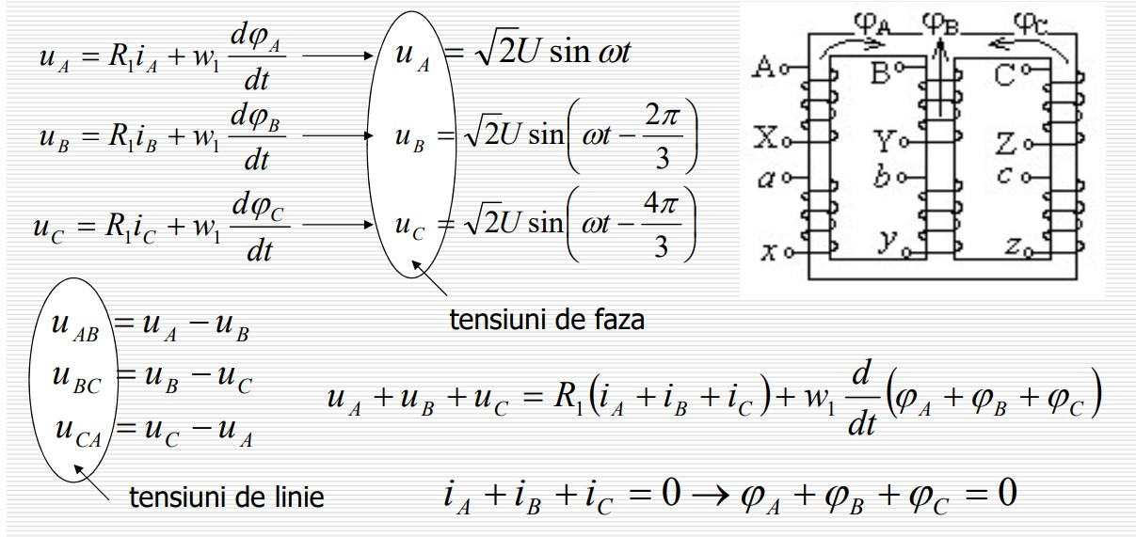

- Conexiunile transformatoarelor trifazate – clasificare, reprezentarea schemelor de conectiuni.
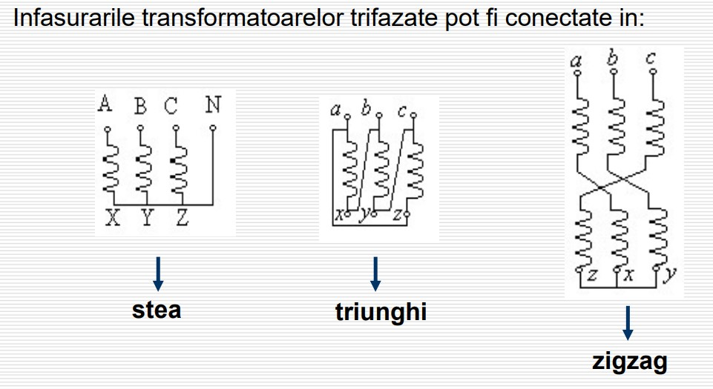

- Maşina asincrona – generalitati, funcţionalitate, avantajele oferite .
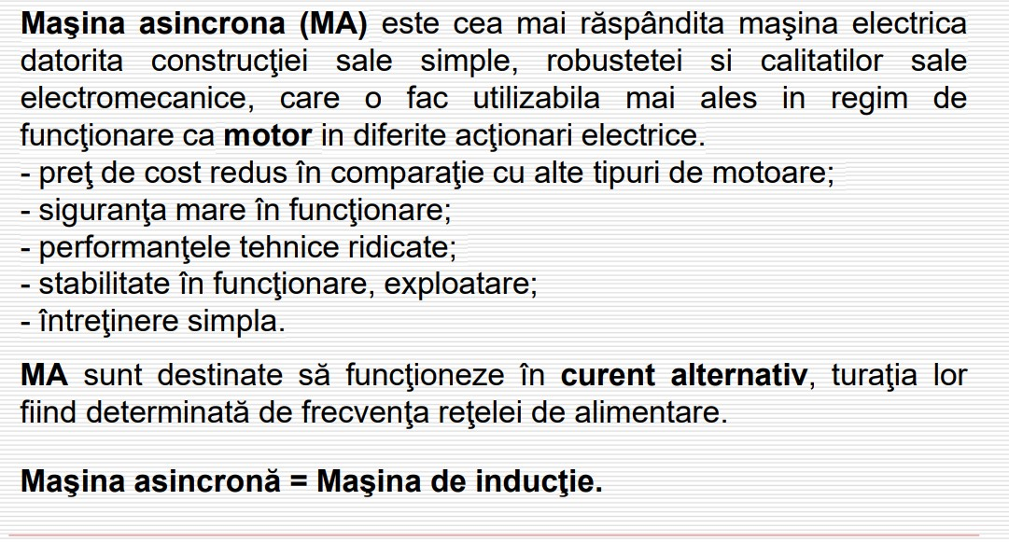
- Elementele constructive ale maşinii asincrone – detaliat .
Statorul este compus din carcasă, miezul magnetic statoric, confecţionat din tole de oţel electrotehnic de formă cilindrică cucrestături interioare în care se situează înfăşurările statorului. Rotorul este compus din miez magnetic rotoric de formă cilindricăalcătuit din tole de oţel electrotehnic asamblate pe arbore şi prevăzutecu crestături periferice pentru situarea înfăşurării rotorice.
- Clasificarea maşinilor asincrone in funcţie de numărul de faze al infasurarii in stator .
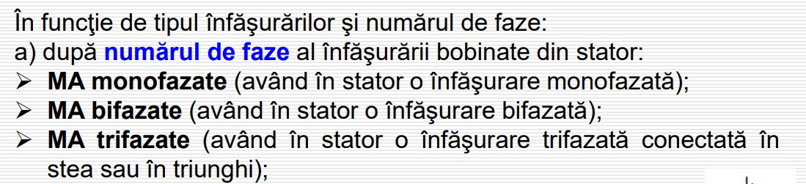
- Clasificarea maşinilor asincrone după tipul infasurarii din rotor .
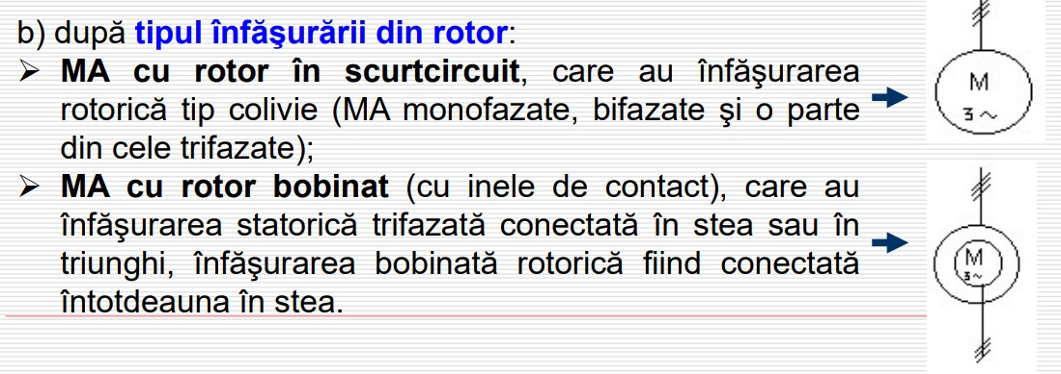
- Mărimile nominale care caracterizează regimul nominal de funcţionare al maşinii asincrone.
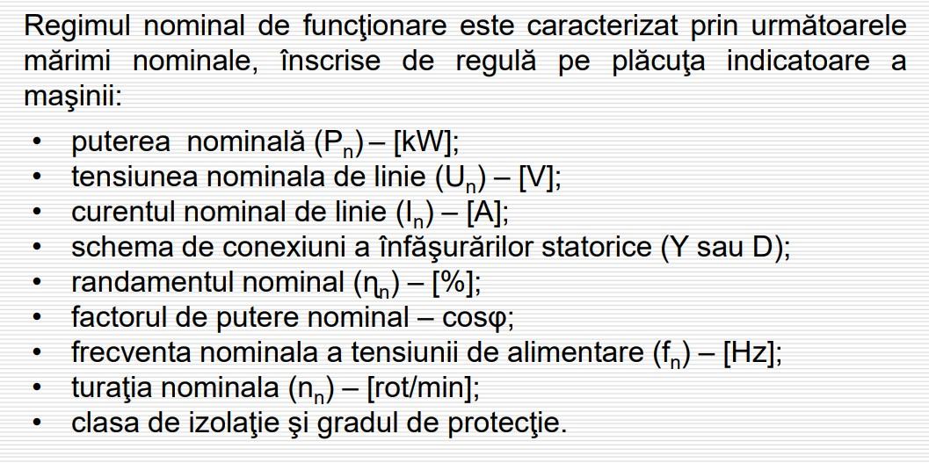

- Producerea câmpului magnetic învârtitor la maşina asincrona.
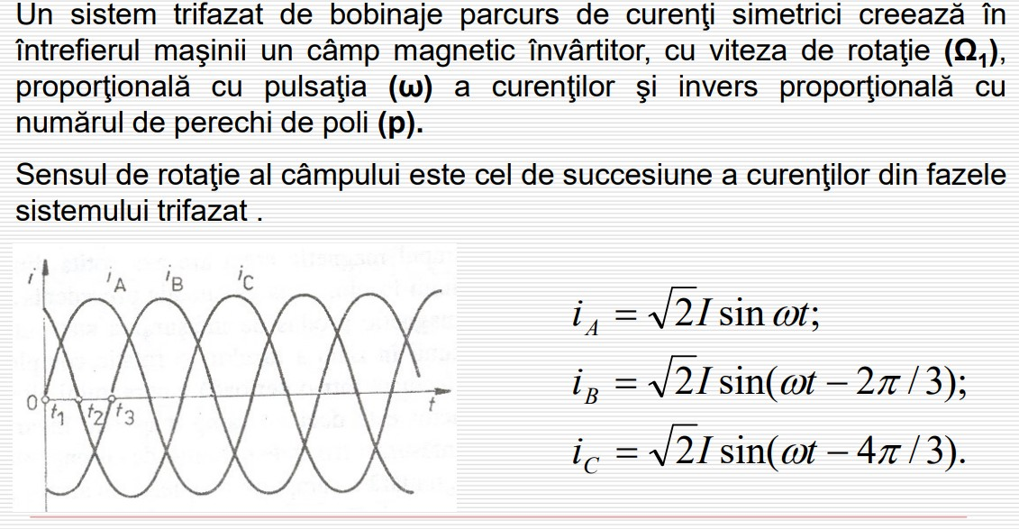
- Viteza unghiulara a câmpului magnetic învârtitor – formula, semnificaţie mărimi, unitate demăsura.
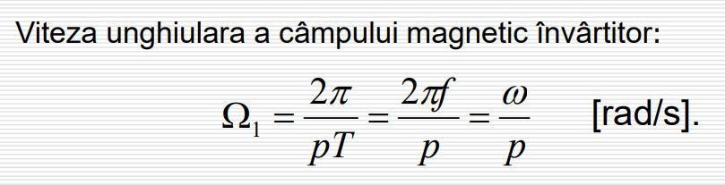
Semnificatii marimi: pulsaţia (ω), perechi de poli (p),f=frecventa,teta=viteza unghiulara

- Turaţia de sincronism (n1 ) - formula, semnificaţie mărimi, unitate de măsura.
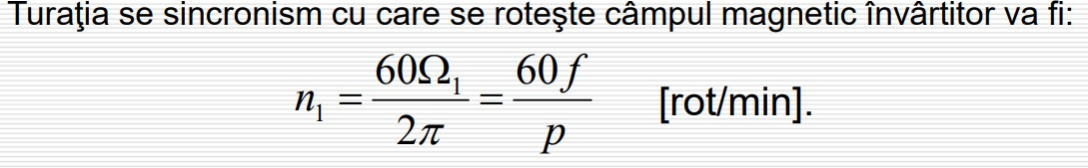
Semnificatii marimi: N1=turatia, perechi de poli (p),f=frecventa

- Pentru n1=3000 rot/min, care este valoarea vitezei unghiulare a câmpului magnetic învârtitor. 314,159

- Pentru n1=1000 rot/min, care este valoarea vitezei unghiulare a câmpului magnetic învârtitor. 104,159
- Pentru n1=500 rot/min, care este valoarea vitezei unghiulare a câmpului magnetic învârtitor. 52,359

- Pentru nr. de perechi de poli, p=2, care este valoarea vitezei unghiulare a câmpului magnetic învârtitor, respectiv turaţia de sincronism la frecventa de 50 Hz.
60f/p=157,079

- Pentru nr. de perechi de poli, p=4, care este valoarea vitezei unghiulare a câmpului magnetic învârtitor, respectiv turaţia de sincronism la frecventa de 50 Hz.
60f/p=39,269

- Funcţionarea maşinii asincrone ca motor – producerea câmpului magnetic învârtitor. Infasurarile trifazate statorice ale MA se alimentează cu un sistemtrifazat simetric de tensiuni, acestea sunt parcurse de un sistem trifazat simetric de curenţi de pulsaţie ω1 , care vor produce in intrefierul MA uncâmp magnetic învârtitor ce se roteşte cu viteza unghiulara Ω1= ω1/p(viteza unghiulara de sincronism).
Câmpul magnetic învârtitor induce in infasurarea rotorica o t.e.m. Dininteracţiunea curenţilor rotorici si câmpul magnetic învârtitor apar forteelectromagnetice → produc un cuplu care antrenează rotorul in sensul de rotaţie al câmpului magnetic învârtitor statoric.

- Alunecarea (s) a motorului asincron – formula, semnificaţie mărimi.
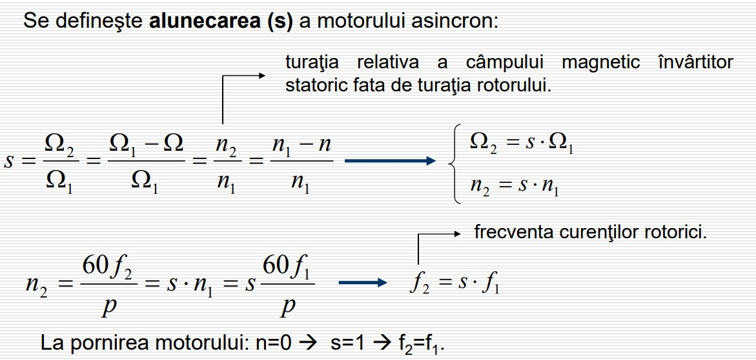

- Tensiunea electromotoare indusa intr-o faza statorica, respectiv rotorica in cazul maşinii asincrone – formule, semnificaţie mărimi.
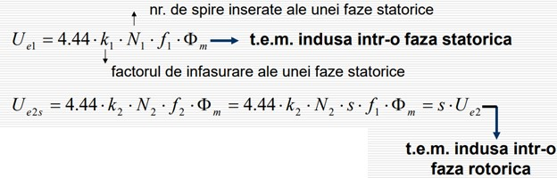

- Raportul de transformare al maşinii asincrone - formule, semnificaţie mărimi.
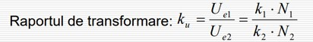
- Puterea activa la funcţionarea in sarcina a motorului asincron trifazat -formula, semnificaţie mărimi.
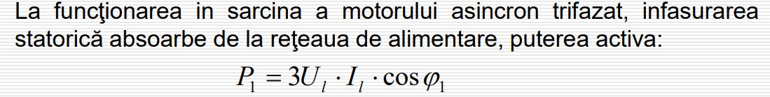
P1=puterea nominala , Ul=tensiunea nominala pe linie,Il=intensitatea nominala pe linie, simbol=defazaj
- Puterea electromagnetica la funcţionarea in sarcina a motorului asincrontrifazat - formula, semnificaţie mărimi.
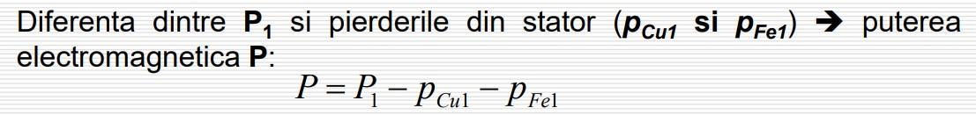
P=puterea electromagnetica, P1=puterea nominala,pcu1=pierderea in cupru, pfe1=pierderea in fier
- Puterea mecanica la funcţionarea in sarcina a motorului asincron trifazat -formula, semnificaţie mărimi.
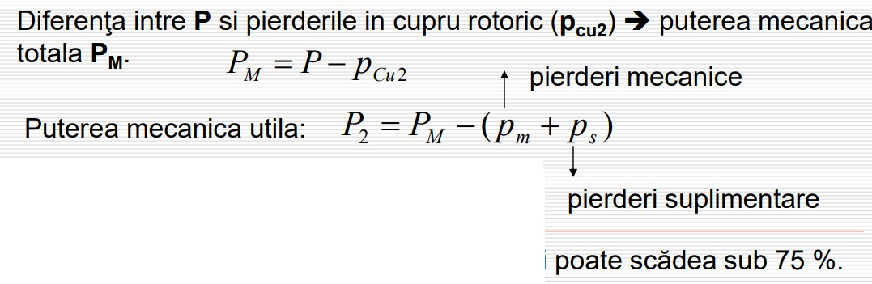
- Randamentul motorului asincron – definiţie, formula, semnificaţie mărimi, valoare in funcţie de ordinul de putere .
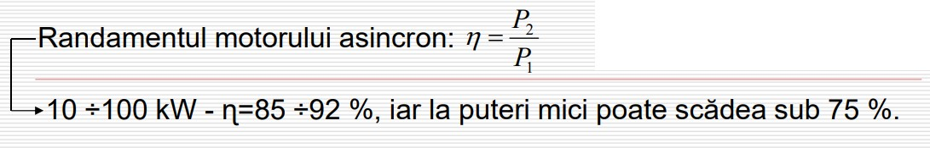
- Regimul de funcţionare ca motor - valorile lui n, M, s, detalierea funcţionarii .
Funcţionarea ca motor, sЄ(0,1), maşina primeşte putere-electrica de la reţeaua de alimentare (P1=MΩ1>0) si cedeazăputere mecanica utila la arbore (P2 = MΩ>0).

- Regimul de funcţionare ca generator - valorile lui n, M, s, detaliereafuncţionarii.
Funcţionarea ca generator, daca rotorul este antrenat de omaşina primara la o turaţie n>n1 . In acest caz alunecarea devinenegativa (s<0), cuplul electromagnetic devine negativ, iar maşinadebitează energie in reţeaua de alimentare. Maşina asincronaare in acest regim de funcţionare alunecarea sЄ(-∞,0), primeşteputere mecanica P2<0, si cedează putere electrica P1 <0.

- Regimul de funcţionare ca frâna electromagnetica – valorile lui n, M, s, detalierea funcţionarii. Funcţionarea ca frâna electromagnetica – daca rotorul esteantrenat in sens invers câmpului învârtitor (n<0, s>1), maşinaprimeşte putere mecanica P2<0 si putere electrica P1>0, ambeletransformându-se in căldura.

- Caracteristica factorului de putere la motorul asincron – reprezentare grafica(valorile factorului de putere la funcţionarea in gol si sarcina)
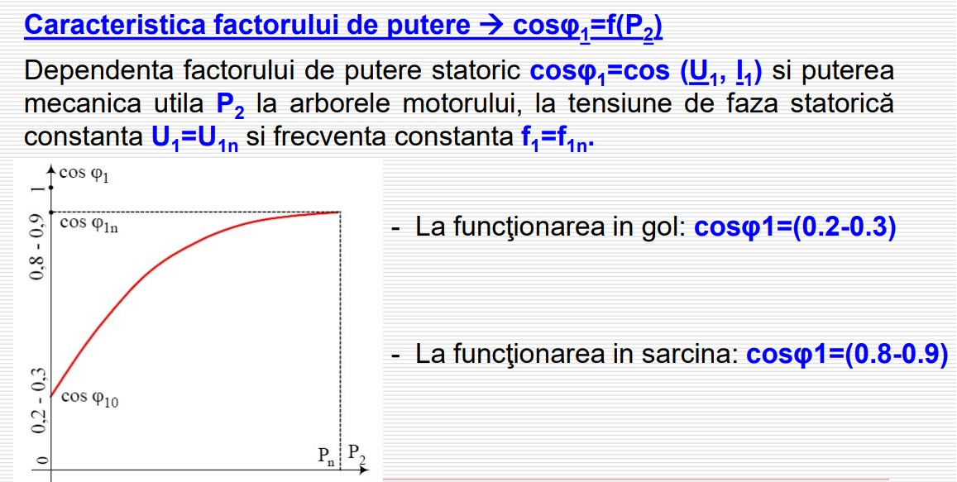

- Caracteristica randamentului motorului asincron – reprezentare grafica(valoarea randamentului nominal si valoarea randamentului maxim raportat laputerea nominala a motorului).
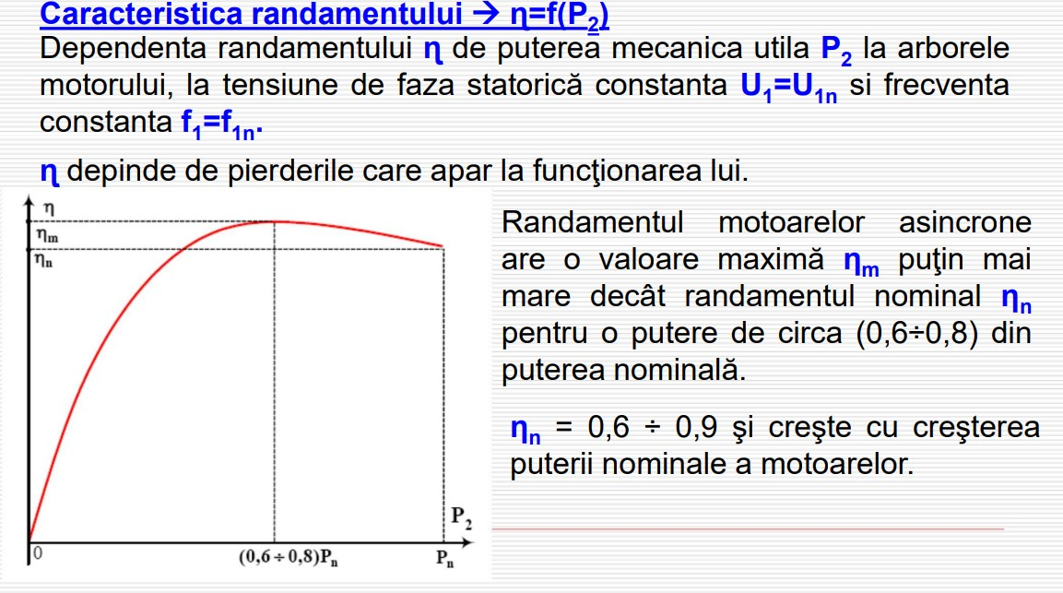
- Maşina sincrona – generalitati, funcţionalitate.
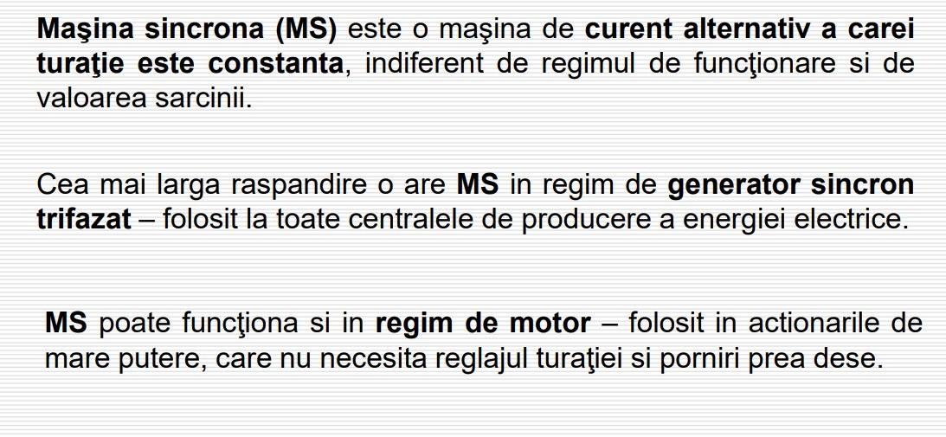

- Elementele constructive ale maşinii sincrone – detaliat.
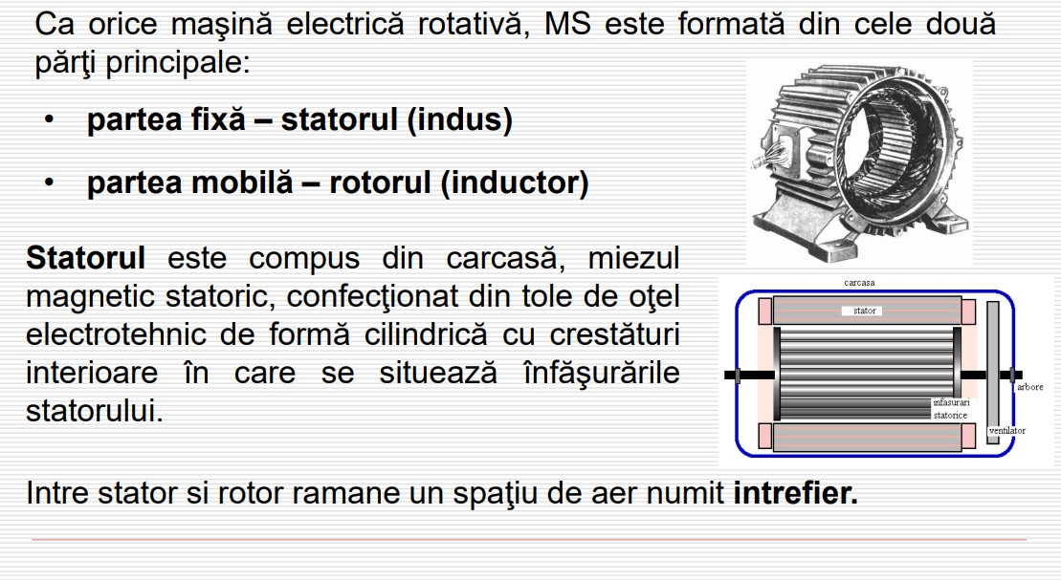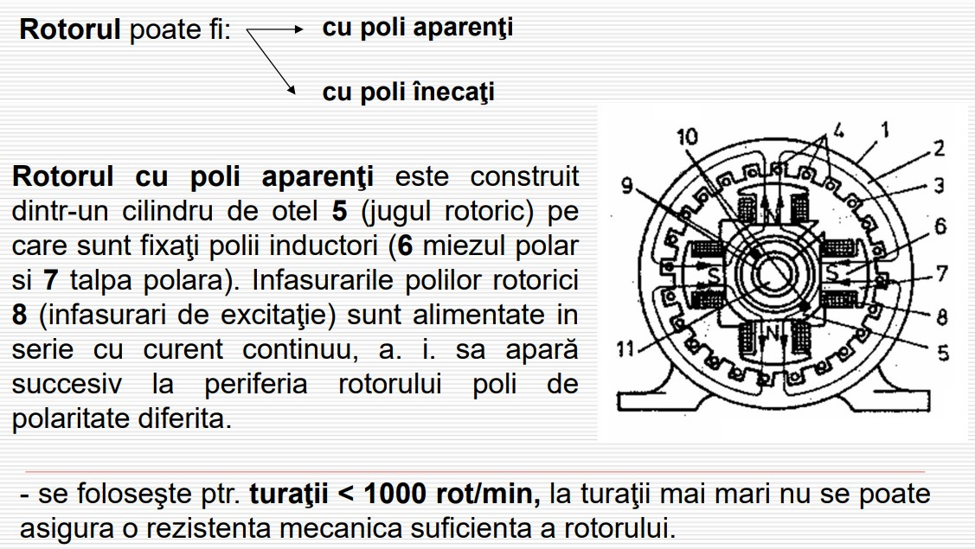

- Determinaţi valoarea turaţiei rotorice pentru nr. de perechi de poli, p=2, si specificaţi tipul de rotor care se poate utiliza la maşinile sincrone.
Pentru o mașină sincronă cu un număr de perechi de poli p = 2, turația rotorului (N) se poate determina utilizând formula:

N = (120 * f) / p
Unde:
  - N reprezintă turația rotorului în rotații pe minut (rpm)
  - f este frecvența rețelei electrice de alimentare în hertzi (Hz)
  - p este numărul de perechi de poli

Dacă avem o mașină sincronă cu 2 perechi de poli, turația rotorului va fi dată de formula:

N = (120 * f) / 2

Tipul de rotor care se poate utiliza în mașinile sincrone cu 2 perechi de poli este rotorul de tip "rotor în saltea" (sau "rotor cilindric"), care este un rotor cu excitație de curent continuu și polii magnetici dispuși în jurul perimetrului. Acest tip de rotor este comun în mașinile sincrone și permite obținerea de performanțe și caracteristici specifice pentru aceste mașini.

- Determinaţi valoarea turaţiei rotorice pentru nr. de perechi de poli, p=4, si specificaţi tipul de rotor care se poate utiliza la maşinile sincrone.
Pentru o mașină sincronă cu un număr de perechi de poli p = 4, turația rotorului (N) se poate determina utilizând formula:

N = (120 * f) / p
Unde:
  - N reprezintă turația rotorului în rotații pe minut (rpm)
  - f este frecvența rețelei electrice de alimentare în hertzi (Hz)
  - p este numărul de perechi de poli

Dacă avem o mașină sincronă cu 4 perechi de poli, turația rotorului va fi dată de formula:

N = (120 * f) / 4

Tipul de rotor care se poate utiliza în mașinile sincrone cu 4 perechi de poli este rotorul de tip "rotor în potcoavă" (sau "rotor salient"), care are polii magnetici proeminenți și o formă asemănătoare cu o potcoavă. Acest tip de rotor este utilizat în mașinile sincrone pentru a obține caracteristici specifice și pentru a permite ajustarea reactivă a mașinii.

- Mărimile nominale care caracterizează regimul nominal de funcţionare al maşinii sincrone .
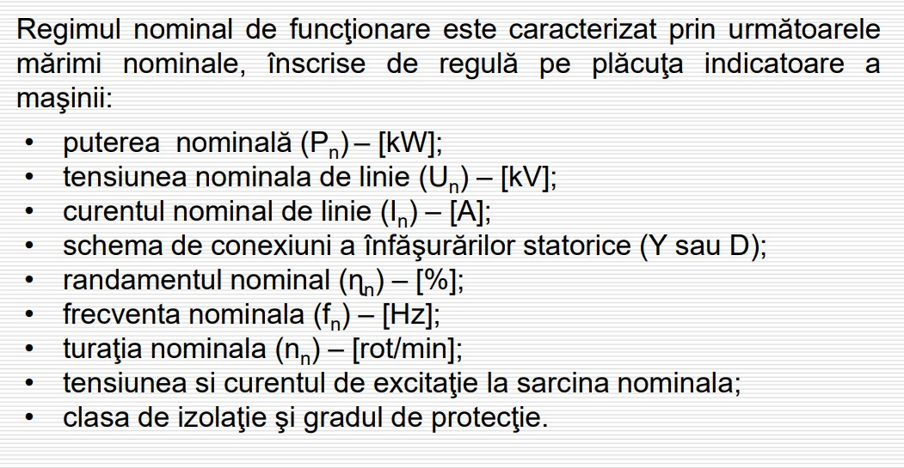
- Funcţionarea maşinii sincrone ca generator – producerea câmpului magnetic învârtitor.
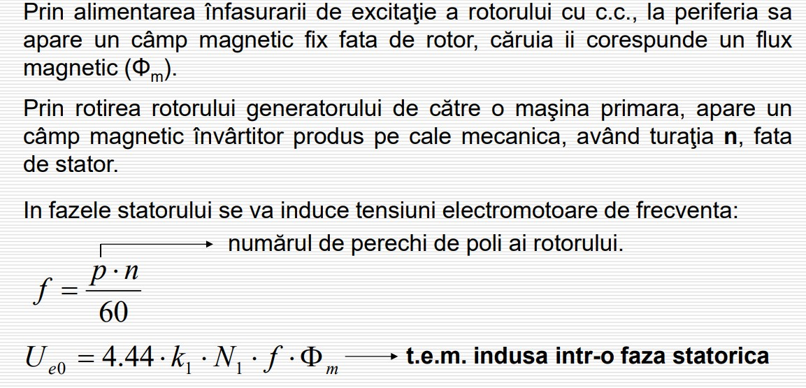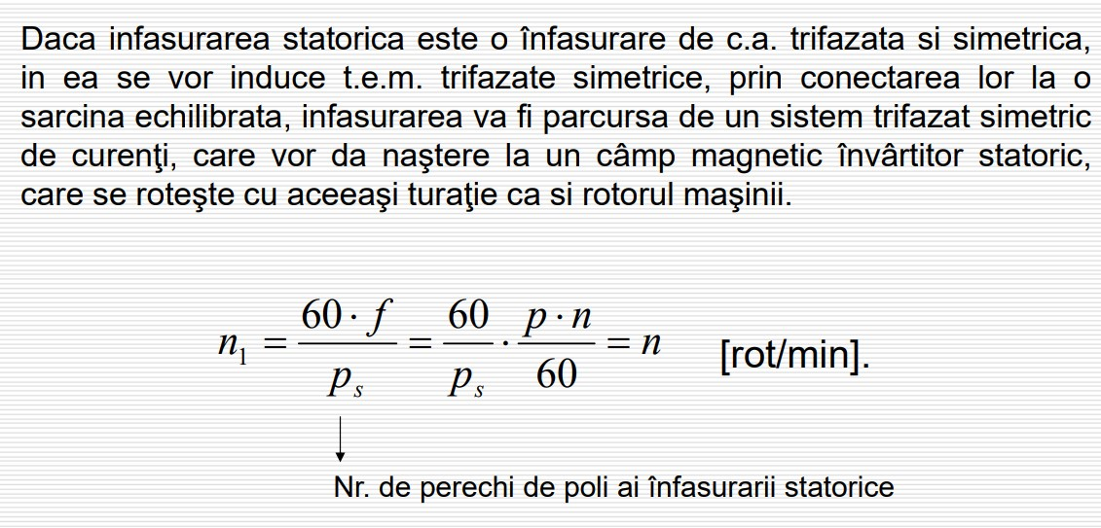
- Comparaţie intre maşina asincrona si amina sincrona privind producerea câmpul magnetic învârtitor rotoric .
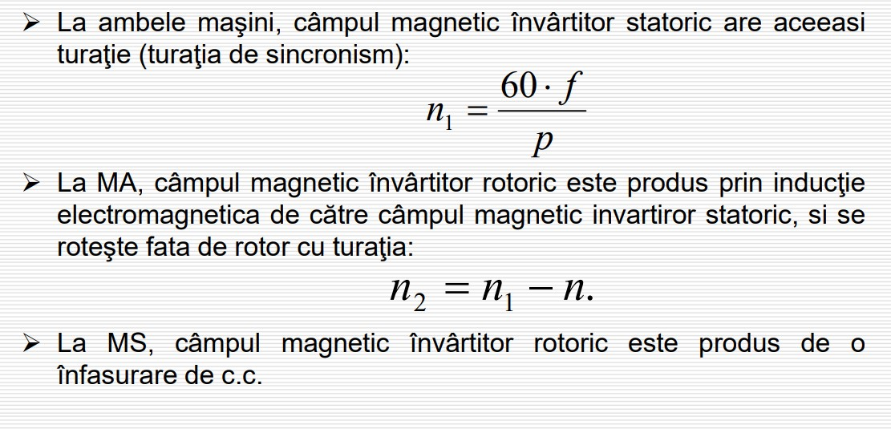

- Caracteristica de funcţionare in gol a generatorului sincron – reprezentare grafica +explicaţii.
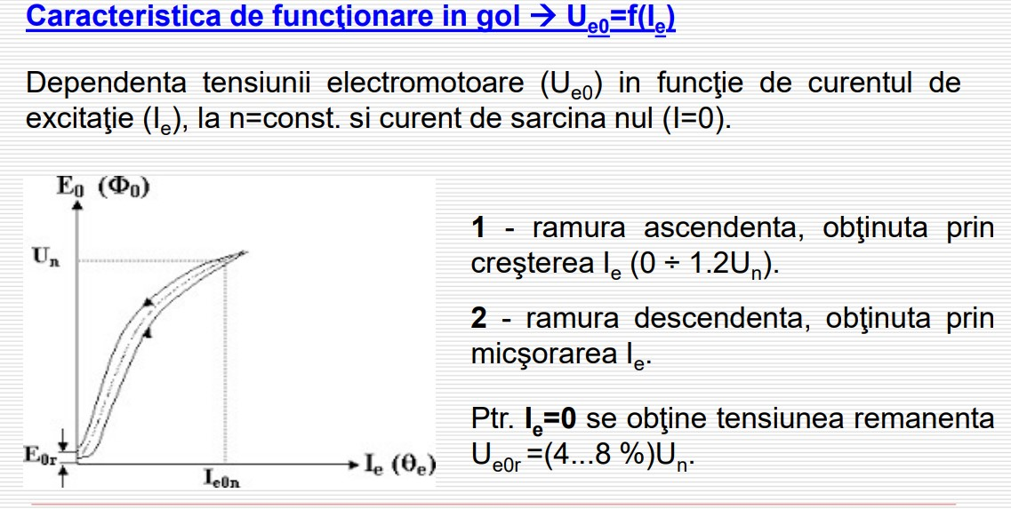

- Caracteristica externa a generatorului sincron in funcţie de caracterul sarcinii – reprezentare grafica + explicaţii.
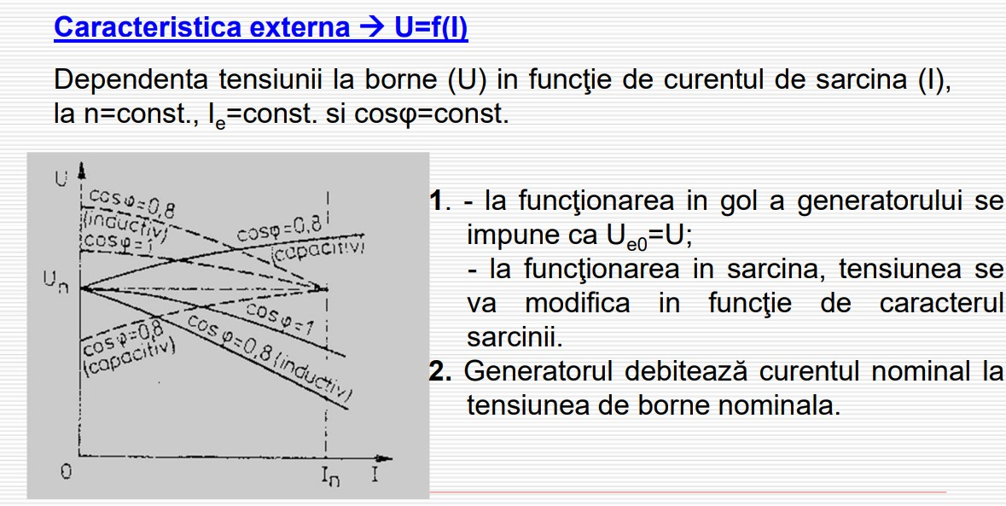
- Caracteristica de reglaj a generatorului sincron in funcţie de caracterul sarcinii – reprezentare grafica + explicaţii.
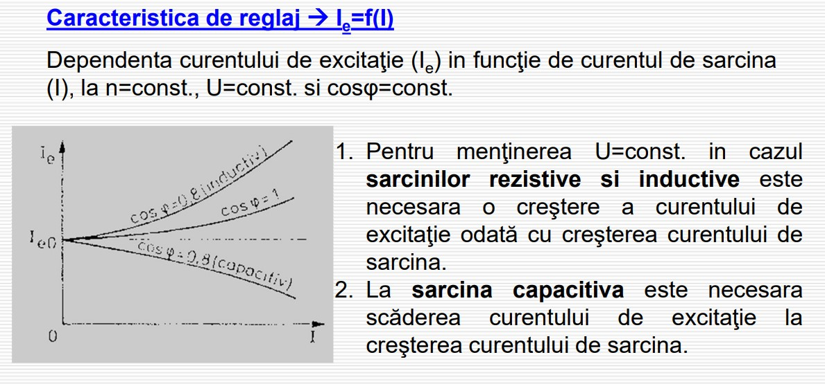

- Puterea electromagnetica transmisa de rotor statorului - formula, semnificaţie mărimi.
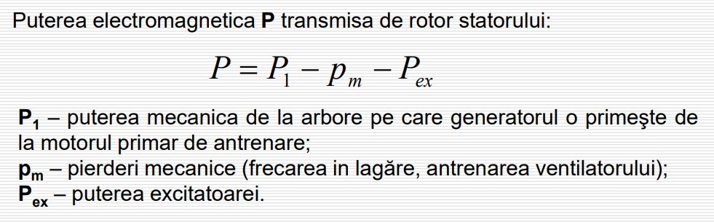
- Puterea activa utila debitata de generator - formula, semnificaţie mărimi.
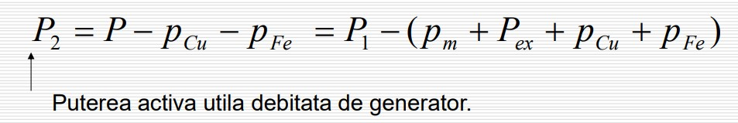
P1=puterea mecanica de la arbore ,pcu=pierdere in cupru,pfe=pierdere in fier
- Cuplul motor la funcţionarea generatorului sincron - formula, semnificaţie mărimi.
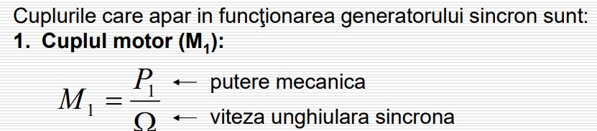
- Cuplul electromagnetic la funcţionarea generatorului sincron - formula, semnificaţie mărimi.
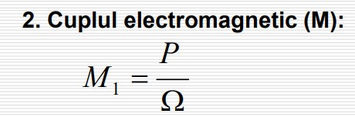
- Cuplul de funcţionare in gol la funcţionarea generatorului sincron - formula, semnificaţie mărimi.
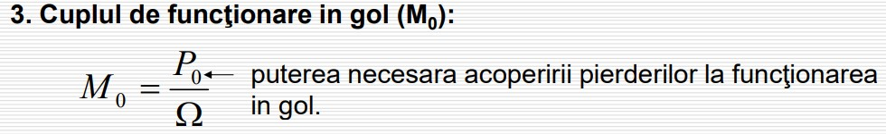

- Randamentul generatorului sincron – definiţie, formula, semnificaţie mărimi, valoare in funcţie de ordinul de putere.
